Консультация для родителей

«Театрализованная деятельность в детском саду и дома»

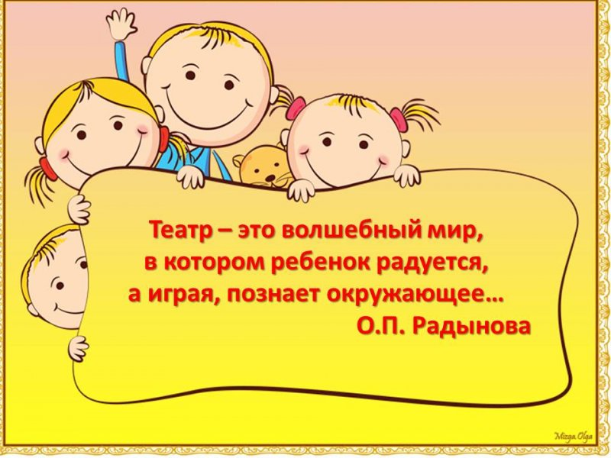

***Театрализованная деятельность*** - самый распространённый вид детского творчества. Она формирует опыт социальных навыков поведения благодаря тому, что каждое литературное произведение или сказка для детей дошкольного возраста всегда имеют нравственную направленность (дружба, доброта, честность, смелость и др.). Благодаря сказке ребёнок познаёт мир не только умом, но и сердцем. И не только познаёт, но и выражает своё собственное отношение к добру и злу. Любимые герои становятся образцами для подражания.

Театральная деятельность способствует:

-Раскрепощению ребенка;

- Вовлечение в действие;

- Самостоятельное творчество;

- Развитие всех психических процессов;

- Самопознание, самовыражение;

- Успешную социализацию ребенка.

Театрализация - вид деятельности, доступный всем и оказывает благоприятное воздействие на творческое формирование ребенка, общительность, раскрепощенность, позволяет освободить ребенка от ненужных стеснений и комплексов. Слушая и исполняя с ребятами детские оперы и мюзиклы, педагог создает идеальные условия для творческого развития личности. Создавая образ, ребенок использует знания, полученные им в процессе познания окружающего мира, пытается передать эмоции, возникающие у него при восприятии. Умение войти « в образ» предполагает умение находить пластические движения, а голосовые имитации для более точной его передачи. Основные средства включают исполнительское искусство актера (голос, интонация, пластика, использование словесных действий и т.д.). Вспомогательные – драматургию, декорации, костюмы, грим, музыкальное и шумовое оформление.

Воспитательные возможности театрализованной деятельности широки. Участвуя в ней, дети знакомятся с окружающим миром во всём его многообразии через образы, краски, звуки, а умело поставленные вопросы, заставляют их думать, анализировать, делать выводы и обобщения. С умственным развитием тесно связано и совершенствование речи. В процессе работы над выразительностью реплик персонажей, собственных высказываний незаметно активизируется словарь ребёнка, совершенствуется звуковая культура речи, её интонационный строй. Исполняемая роль, произносимые реплики ставят малыша перед необходимостью ясно, чётко, понятно изъясняться. У него улучшается диалогическая речь, её грамматический строй.

Театрализованная деятельность является разновидностью игры. В театрализованные игры нужно играть не только в детском саду, но и дома.

- Настольный кукольный театр (театр на плоской картинке, на кружках, магнитный настольный, конусный, театр игрушки (готовая, самодельная);

- Театр на руке (пальчиковый, картинки на руке, перчаточный, теней);

- Напольные куклы (марионетки, конусный театр);

- Театр живой куклы и театр актера (театр с " живой куклой", ростовые, люди-куклы, театр масо).

Можно сказать, что театрализованная деятельность является источником развития чувств, глубоких переживаний и открытий ребенка, приобщает его к духовным ценностям.

Желаем успехов!